培尖教育2018年VIP班集训营力学专题卷
学号： 姓名： 学校：

.................................................................................装................................................订.................................................线..................................................

一、解析 当小球以初速v₀抛出，下落至P点时，有
h=gt²，v_{x}=v₀，v_{y}=gt，
∴v==
∴a_{n}=gcosα=g·=，式中α为水平方向与抛物线切向之间的夹角。
则P处的曲率半径为
ρ==
当小环从O点以v₀的水平初速开始沿抛物线运动时，至P点的速度为
v′=
在抛物线过P点的法向，对小环有
mgcosα-N′=m
解得：N′=由牛顿第二定律可知，小环对铅丝的压力为N= N′=。

二、答案：（1）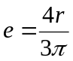
- 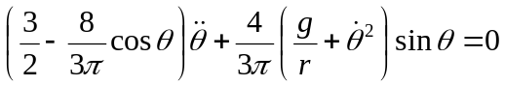
- 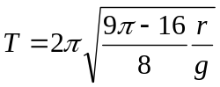
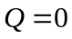是稳定平衡位置
三、答案：（1）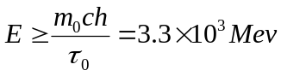
（2）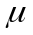子达地面时的偏离方向向面，偏离距离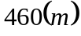
偏转角 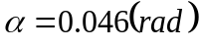
四、答案：（Ⅰ）粒子在磁场中运动相当于一条不可伸长的看不见的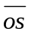，其一端固定在一个半径为的圆柱面上点，另一端在“线”展开的条件下，做速率不断减小的，在圆柱面上绕行。其轨迹是一条圆的渐开线。
（Ⅱ）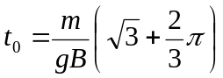
（Ⅲ）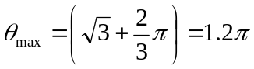
（Ⅳ）粒子停在半径为，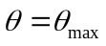的柱面上。
（Ⅴ）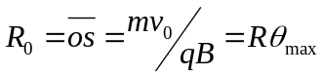。说明这条看不见的线，长度不变地绕在为半径的柱面上。
五、答案：（1）光子的能量、质量：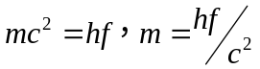
设光子在太阳表面处频率为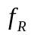，在无穷远处为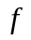，由能量守恒
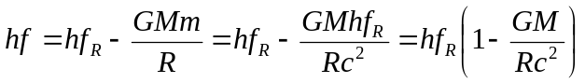
故 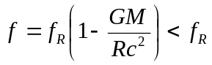 （1）
- 设离太阳中心处光子频率为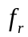，利用小题（1）中结论，有
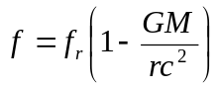
此式表明，离太阳无穷远处光子频率比离太阳中心处的光子频率低一个因子，周期则长同一个因子。也可以说，离太阳中心处的光子频率比离太阳无穷远的光子频率高一个因子，周期则短同一个因子。
当以光子为标准钟时，以上结论意味着，同一个过程在离太阳中心处的时间读数比无穷远处的时间读数增大一个因子，（依题中告知）长度读数则减小同一个因子。因此，在离太阳中心处测得的光速比无穷远处测得的光速小该因子的平方，即
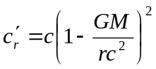
所以，在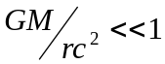时，有
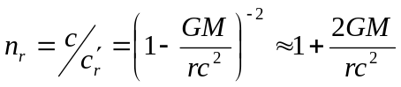 （2）
故 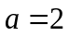
- 既然折射率随离太阳中心的距离的增大而减小（小题（2）中结论（2））。利用光的折射定律
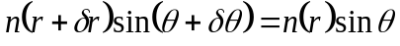
即 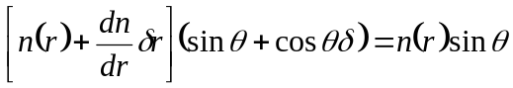
忽略二谐小量，此式简化为
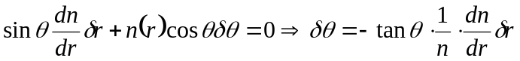
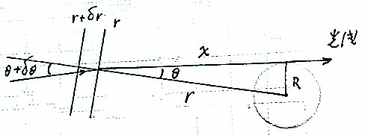
利用 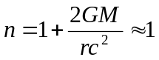
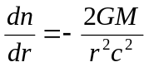
代入上式得 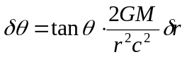
利用右图几何关系
所以偏转角
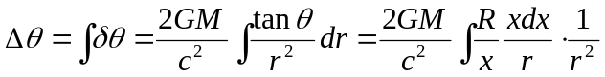
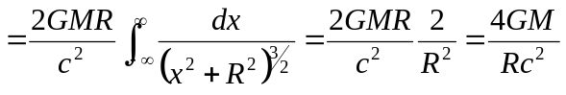
用数据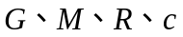代入，得
